

COMUNICATO N° 18/2011
Long Week-end a Peschici
dal 2 al 5 Giugno
Villaggio Hotel Cala del Turco
L’hotel Cala del Turco si trova in località Manacore, una delle baie più belle della costa, e la sua collocazione, al riparo dalla confusione, garantisce tranquillità e riposo: una splendida spiaggia di sabbia finissima, incorniciata da scogli, è riservata ai soli ospiti del Resort contribuisce a mantenere la privacy e il totale relax. L’Hotel Cala del Turco (di recente costruzione, distante circa 150 m. dal mare). Tutte le camere sono dotate di giardino o terrazzo, aria condizionata, mini-frigo, tv sat Sky, telefono, asciugacapelli e cassaforte.
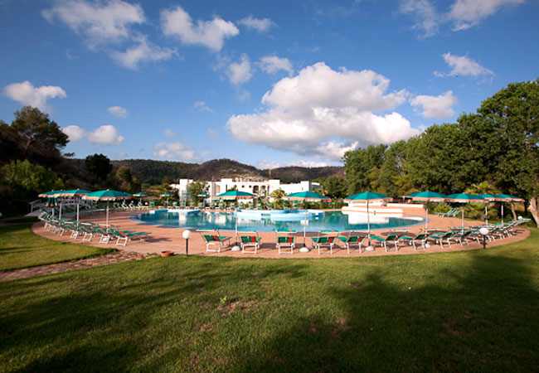
SERVIZI E STRUTTURE: Piscina di acqua dolce; sala lettura, sala tv, due campi da tennis e campo di calcetto in erba sintetica, servizio medico esterno su richiesta a pagamento. Questo raffinato complesso turistico contiene anche un anfiteatro per le attività diurne e serali del divertente staff dell’animazione e il miniclub per i bambini. Parcheggio riservato. Per trascorrere momenti di vero relax è stato realizzato anche un modernissimo centro SPA, con sauna e bagno turco, dove sono praticati massaggi e trattamenti estetici con prodotti ed attrezzature Guinot Paris. E’ possibile utilizzare gratuitamente il nuovissimo centro fitness dotato di attrezzature cardio-Fitness Tecnogym (senza istruttore), campi da tennis e campo da calcetto polivalente in erba sintetica, pedalò e canoe, noleggiare il gommone. LA RISTORAZIONE: La cucina dei nostri ristoranti, particolarmente curata e gustosa, alterna i sapori locali alle migliori ricette internazionali ed è realizzata con portate tradizionali a base di prodotti freschi e genuini. Sempre alla ricerca di odori e sapori dimenticati, è offerta con grande professionalità nei ristoranti del Resort. Prima colazione continentale con servizio a buffet. Per il pranzo e la cena, nel periodo A, viene proposto il servizio a buffet per i contorni e/o antipasti vegetariani e servizio al tavolo per i primi e secondi piatti, frutta o dessert o a buffet in funzione dell’occupazione; nei restanti periodi i pasti sono serviti interamente a buffet, con bevande incluse in alternativa, per il pranzo, il beach bar Restaurant “Le Dune” direttamente sul mare offre, a pagamento, la possibilità di consumare un menu fresco e leggero a base di insalate, primi piatti, grigliate, contorni, gelati, frutta e dessert. Cucina senza glutine: su richiesta e senza supplemento da comunicarsi all’atto della prenotazione. Tutti i soggiorni iniziano con la cena del giorno d’arrivo e non sono possibili cambiamenti. Durante il soggiorno verranno organizzati tornei di tennis e burraco.

QUOTA DI PARTECIPAZIONE INDIVIDUALE PER PERSONA

Sistemazione in camera doppia 185,00 €
Supplemento camera singola (per l’intero periodo) 60,00 €
Quota 3° Letto CHD 0/7 anni n.c. in camera con due adulti paganti quota intera FREE
Quota 3° Letto CHD 8/12 anni n.c. in camera con due adulti paganti quota intera 95,00 €
Quota 4° Letto CHD 0/12 anni n.c. in camera con due adulti paganti quota intera 95,00 €
Quota 3°/4° Letto Adulti in camera con due adulti paganti quota intera 155,00 €

LA QUOTA COMPRENDE:
Sistemazione in camera doppia presso Villaggio Cala del Turco per 4 giorni/3 notti in trattamento di pensione completa, bevande ai pasti, acqua e vino della casa (su richiesta somministrazione di cucina senza glutine senza supplemento); Utilizzo del Centro Benessere con zona Relax (Sauna, bagno turco) e Centro Fitness Tecnogyml (a pagamento massaggi e trattamenti estetici); Utilizzo non esclusivo delle attrezzature sportive 2 piscine, 2 campi da tennis e 1 campo da calcetto durante il giorno; Servizio spiaggia sull’omonima baia di sabbia (1 ombrellone + 2 lettini per camera); Animazione diurna e serale; Miniclub per bambini; Parcheggio interno; Assicurazione medico – bagaglio in loco.
I Soci interessati possono effettuare le prenotazioni entro il 3 Aprile, dal giorno 4 possono prenotare anche gli aggregati rivolgendosi ai consiglieri CRAL.
N.B. i posti disponibili sono 20, al raggiungimento del numero massimo di prenotazioni non verranno accettate altre prenotazioni
Napoli 29/03/2011
Il Presidente
Marco Capaccio

